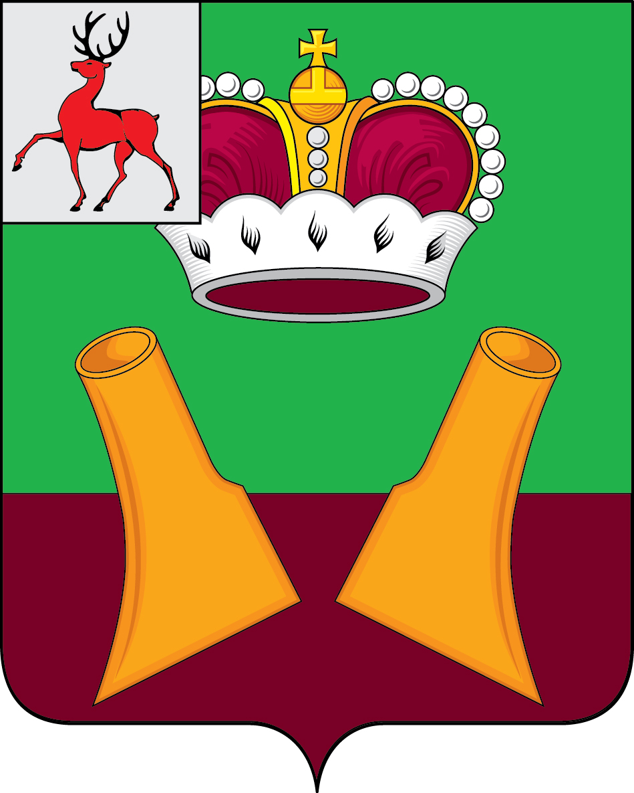

Земское собрание

Княгининского муниципального района Нижегородской области

РЕШЕНИЕ

24.05.2022 № 30

Об установлении денежного вознаграждения главе местного самоуправления Княгининского муниципального района Нижегородской области Шамину Е.А.

В соответствии с Законом Нижегородской области от 10.10.2003 №93-З «О денежном содержании лиц, замещающих муниципальные должности в Нижегородской области», Указом Губернатора Нижегородской области от 29.04.2022 № 77 «Об установлении размеров денежного вознаграждения лиц, замещающих муниципальные должности в Нижегородской области, размеров должностных окладов и окладов за классный чин лиц, замещающих должности муниципальной службы Нижегородской области», Земское собрание Княгининского муниципального района Нижегородской области
р е ш и л о:
1. Установить главе местного самоуправления Княгининского муниципального района Нижегородской области ежемесячное денежное вознаграждение в размере 42369 (Сорок две тысячи триста шестьдесят девять) рублей.
2. Размер дополнительных выплат главе местного самоуправления Княгининского муниципального района Нижегородской области установить в соответствии со ст. 3 Закона Нижегородской области от 10.10.2003 №93-З «О денежном содержании лиц, замещающих муниципальные должности в Нижегородской области».
3. Настоящее решение вступает в силу со дня принятия, распространяется на правоотношения, возникшие с 01 мая 2022 года.

Глава местного самоуправления района Е.А. Шамин

Председатель Земского собрания района А.И. Свистунов

